**学习评价**

1.计算45+（24-15），下面结果正确的选项是（ ）。

A.84 B.56 C．54

（答案：C）

2.一本故事书共有95页。明明第一天看了23页，第二天看了34页。还剩多少页没看？下面列式错误的是（ ）。

A.95-23-34 B.95-（23+34） C.95-23+34

（答案：C）

3.三名小朋友参加打靶比赛，结果如下表。取得第一名的是（ ）。

|  |  |  |  |
| --- | --- | --- | --- |
|  | 小明 | 小刚 | 小力 |
| 第一次（环） | 28 | 34 | 25 |
| 第二次（环） | 29 | 35 | 40 |
| 第三次（环） | 36 | 30 | 33 |

A.小明 B.小刚 C.小力

（答案：B）

4.一捆电线长100米，一班先用去20米，又用去38米。一共用去了多少米？下面列式正确的选项是（ ）。

A.20+38 B.100-20-38 C.100-（20+38）

（答案：A）

5.买下面哪两件物品花的钱数最接近20元？下面正确的选项是( )。

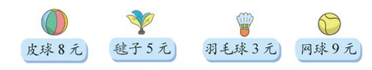

A.皮球和网球 B. 皮球和毽子 C.网球和羽毛球

（答案：A）

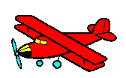6.在商店促销活动期间购物满 60元送 ，购物满75元送 ，购物满90元送 。兰兰可以换到的礼物是（ ）。

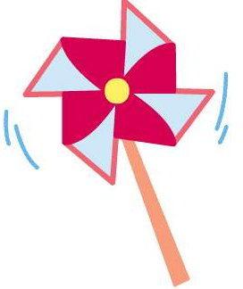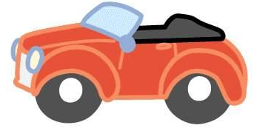

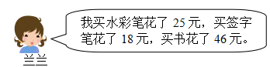

我买水彩笔花了25元，买签字笔花了18元，买书花了46元。





A. B. C.



（答案：B）

7.车上原来有52人。现在车上有多少人？下面列式错误的选项是（ ）。

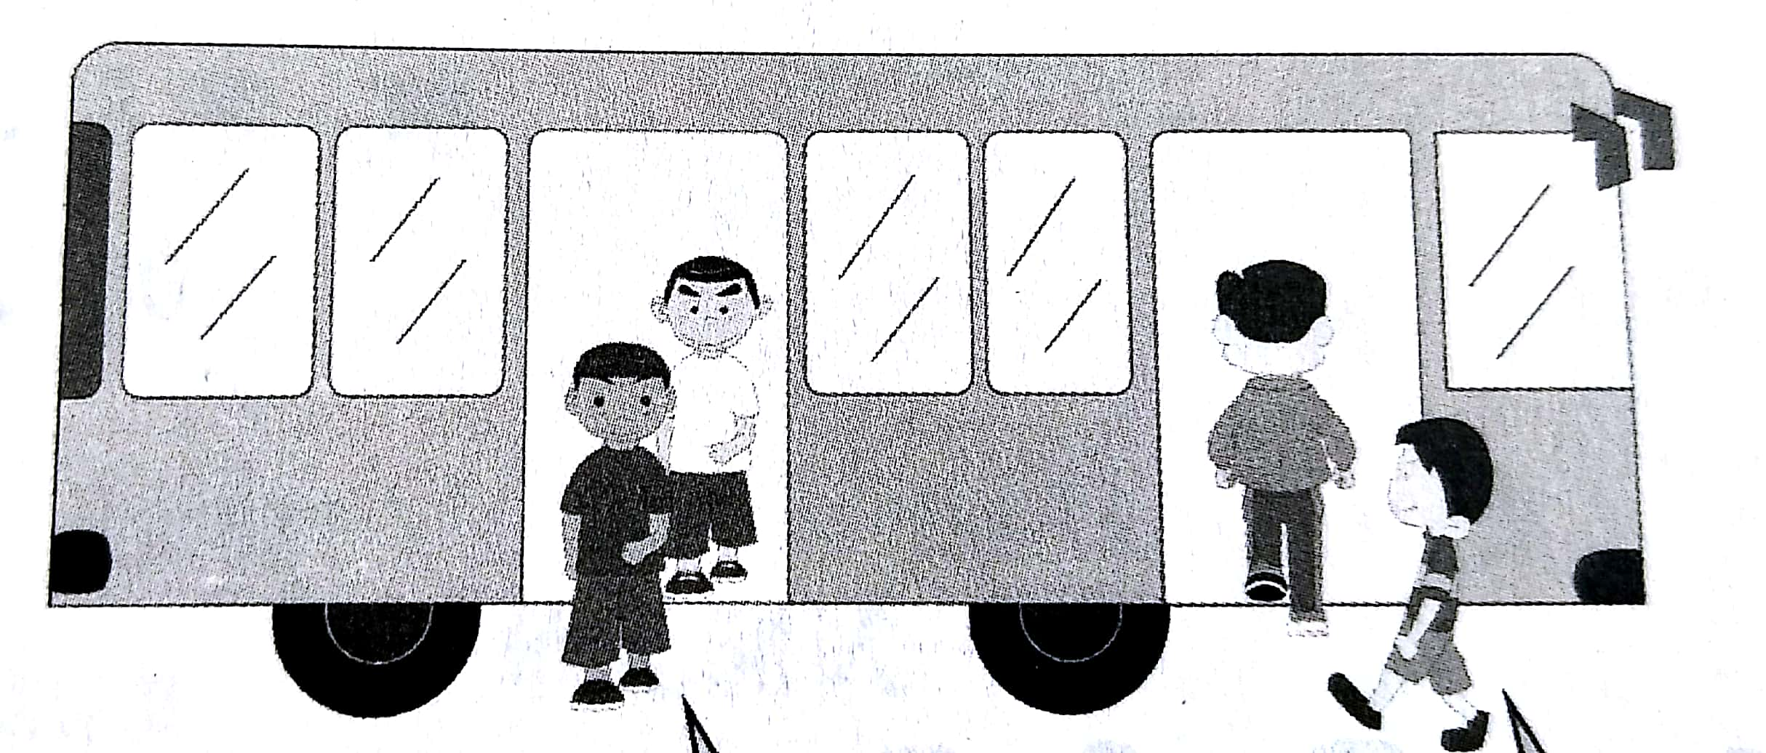

上车17人

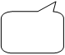

下车15人

A.52-15+17 B. 52+(17-15) C.52-(17-15)

（答案：C）

8. 下面的题目不能用算式30-（8+13）解决的是（ ）。

A.丽丽有30元的零花钱，买碳素笔花去8元，买钢笔又花去13元。现在还剩多少元？

B.一本书有30页，明明第一天看了8页，第二天看了13页。还剩多少页没看？

C.一根彩带长30米，先用去8米，又用去13米。一共用去多少米？

（答案：C）

9. 明明用100元钱买了2个玩具以后还剩27元，明明买的玩具应该是（ ）。

|  |  |  |  |
| --- | --- | --- | --- |
| 03500 |  | 1276 |  |
| 28元 | 40元 | 35元 | 45元 |

1. 小鼓和小恐龙 B. 小熊和小鼓 C 小恐龙和小汽车

（答案：C）

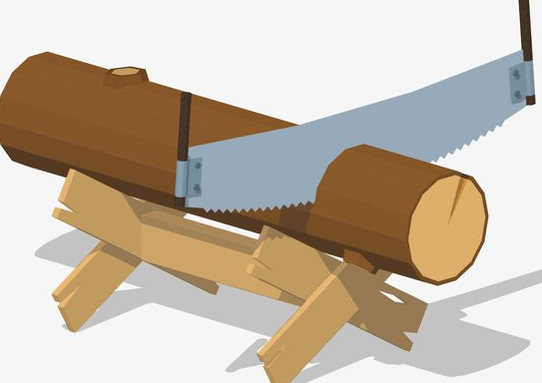10.把一根木头锯成2段需要4分钟。如果每锯一次的时间相同，那么锯成5段需要的时间是（ ）分钟。

A.10 B.16 C.20

（答案：B）